C'est le week-end, et plutôt que d'affronter les frimas de cette glaciale matinée d'hiver, vous avez décidé de rester chez vous. Tout en sirotant votre café, vous allumez votre PC, puis lancez Internet Explorer. Et là... catastrophe : Internet ne répond plus ! Au lieu de votre page d'accueil habituelle, vous voyez s'afficher ce message fatidique.

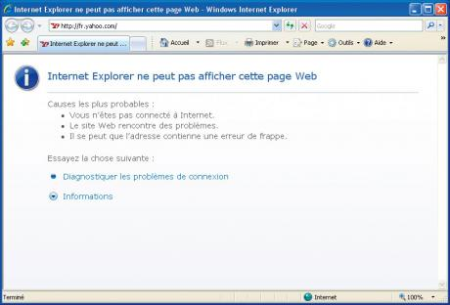

Ne vous précipitez pas sur le téléphone pour appeler la hot line de votre fournisseur d'accès ou l'enseigne qui vous a vendu votre PC. Dans plus de 90 % des cas, la perte de connexion est due à un problème mineur. Un câble mal connecté, un pilote désinstallé par erreur, un mauvais réglage dans Windows ou dans un logiciel, peuvent suffire à interdire l'accès au grand réseau mondial.

Procédez par élimination...
Nous allons passer en revue les différentes causes possibles de la perte de connexion, et vous en indiquons les parades. Avec un peu de méthode, et en suivant les conseils du présent dossier, vous avez toutes les chances de localiser rapidement la faille et de rétablir la connexion vous-même, sans intervention extérieure.
Le principe général est de procéder par élimination, en partant de l'élément le plus lointain - votre fournisseur d'accès - pour arriver au plus proche - le logiciel que vous utilisez. En passant par la box, le routeur Ethernet ou Wi-Fi, les câbles, la carte réseau, le pilote de cette carte ou de la box et les paramètres réseau de Windows XP ou de Vista.

Vérifiez votre box ADSL

La panne peut se situer en amont de votre domicile, c'est-à-dire au niveau de votre FAI. Vérifiez que votre box est bien raccordée au Net !
Plonger dans les réglages Internet de Windows ne servira à rien si, au final, vous réalisez que la panne ne se situe pas à votre domicile mais en amont, c'est-à-dire au niveau de votre FAI. En effet, les fournisseurs d'accès ne sont pas infaillibles. La première chose à faire est donc de vérifier que votre box Internet elle-même est bien raccordée au Net.
Si vous êtes abonné à une offre « triple play », décrochez le téléphone et allumez la télévision : si ni l'un ni l'autre ne fonctionne, c'est sans doute que votre box n'est pas connectée. Pour confirmer cette indication, il faut vérifier que les témoins lumineux qui attestent de la connexion sont bien allumés.

Etape 1 : contrôlez les voyants
Voici en images l'état des voyants des principales box, lorsqu'elles sont dûment connectées.

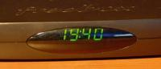 | Sur la Freebox version 3, 4 ou 5 (module ADSL de la Freebox HD), c'est l'affichage de l'heure qui atteste de la connexion.  Si, au lieu de cela, vous voyez la « chenille », un trait en pointillés qui se déplace autour du cadre rectangulaire de l'afficheur, c'est que la connexion a été perdue et que la Freebox tente de la rétablir.
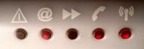 | Sur la Livebox d'Orange, un voyant rouge témoigne de la connexion : celui illustré d'une arobase.
 | Même chose sur la Neuf Box dont le voyant DSL, en forme d'arobase, doit être allumé
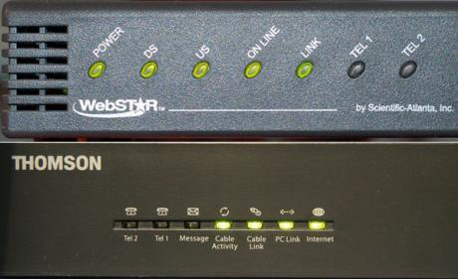 | Si vous n'accédez pas à Internet par l'ADSL mais par le câble, via l'opérateur Noos-Numericable, vérifiez bien que le voyant Internet, sur le modem Thomson, ou le voyant On Line, si vous êtes équipé du modem Webstar, est allumé. Sur la Cablebox, le dernier modem de cet opérateur (routeur Netgear), vérifiez le témoin Câble (second en partant de la gauche).

Etape 2 : rebranchez les câbles
Si le voyant est éteint, enfoncez fermement les connecteurs du câble téléphonique dans la prise murale et à l'arrière de la box ADSL. Faites de même avec les prises de la rallonge téléphonique si vous en utilisez une. Si vous êtes un abonné « non dégroupé », ou en « découpage partiel » - autrement dit, si vous avez conservé votre abonnement téléphonique France Télécom - vérifiez qu'aucun filtre ADSL, cette prise gigogne qui sépare les données ADSL des communications vocales, n'est intercalé entre la prise murale et le connecteur du câble téléphonique.

Etape 3 : réinitialisez la box
Généralement, pour réinitialiser votre box, il suffit de la débrancher, de patienter quelques secondes, puis de la rebrancher. En ce qui concerne la Livebox, il faut maintenir enfoncé un bouton qui est situé sous l'appareil, avant de rebrancher la prise de courant : vérifiez bien la procédure sur le manuel d'utilisation. Vous devez constater une activité des voyants, clignotement ou changement de couleur, attestant de la réinitialisation en cours. Patientez jusqu'à ce que les voyants se stabilisent.

Etape 4 : appelez la hot line
Si le voyant Internet ne s'allume toujours pas, c'est que la cause de la déconnexion est bien à chercher à l'extérieur de votre foyer. Il est alors temps d'appeler le service technique... en espérant que sa réponse et son intervention seront les plus rapides possible.

Vérifiez la connexion réseau

La coupure ne se situe pas en amont de la box, mais en aval. Voici comment vérifier l'état de la communication entre le PC et la box, et la réparer le cas échéant.

Si le voyant Internet de la box est allumé et si les autres services (téléphone, télévision) fonctionnent, c'est que la coupure ne se situe pas en amont de la box, mais en aval. Voici comment vérifier l'état de la communication entre le PC et la box, et la réparer le cas échéant. Dans ce qui suit, nous vous indiquons, lorsque cela est nécessaire, les différences de manipulations entre Windows XP et Vista.

Cas n° 1 : votre PC est branché en Ethernet
Vous avez choisi de relier la box ADSL au PC en Ethernet. Ce faisant, vous avez mis en place un mini-réseau local. Le périphérique qui, côté PC, prend en charge les échanges de données est la carte réseau Ethernet (ou la puce Ethernet intégrée à la carte mère). C'est peut-être elle qui est responsable de la déconnexion.
Etape 1 : vérifiez les connexions réseau
Cliquez sur Démarrer puis choisissez Panneau de configuration.

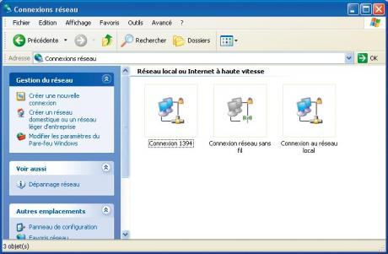

- Avec XP : si vous êtes en affichage classique, faites un double clic sur Connexions réseau, sinon cliquez sur Connexions réseau et Internet puis Connexions réseau.

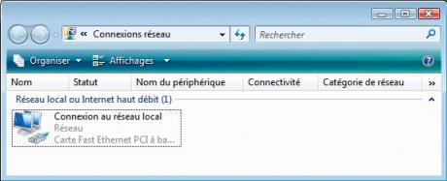

- Avec Vista : faites un double clic sur Centre réseau et partage, puis cliquez sur Gérer les connexions réseau.

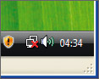
Tant sur XP que sur Vista, l'icône Connexions au réseau local doit avoir l'aspect d'un double écran à fond bleu, comme sur les illustrations. Vous devez par ailleurs retrouver cette icône en plus petit dans la Zone de notification, à droite de la Barre des tâches. Si ce n'est pas le cas, c'est-à-dire si le fond des écrans est grisé et la petite icône de la Zone de notification absente ou barrée d'une croix rouge, c'est sans doute qu'il y a un dysfonctionnement dans le raccordement du PC à la box.

Etape 2 : rebranchez le câble

Vérifiez si les extrémités du câble Ethernet sont bien enfoncées dans le connecteur situé à l'arrière de la box ADSL et dans celui du PC. A côté de ce dernier, une petite diode lumineuse verte clignotante atteste de la communication entre les deux appareils.

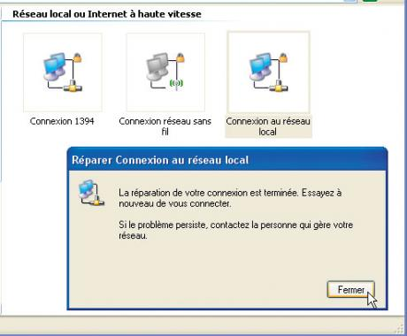

Avec XP : cliquez du bouton droit sur l'icône Connexion au réseau local et choisissez Réparer.

- Avec Vista : dans la fenêtre Centre réseau et partage, cliquez dans la colonne de gauche sur Diagnostiquer et réparer.
- Tant sur XP que sur Vista : cliquez sur Fermer. Si le fond des écrans de l'icône redevient bleu, essayez d'accéder à Internet.

Etape 3 : vérifiez le bon fonctionnement de la carte réseau

Carte réseau. Carte d'extension pour ordinateur, qui permet de le raccorder à un réseau local Ethernet. Sur les portables et certains PC de bureau, cette carte est remplacée par une puce directement intégrée à la carte mère.
Le fond des deux écrans reste gris ? Il y a peut-être un problème avec votre carte réseau. Dans le Panneau de configuration, faites un double clic sur Système.
- Avec XP : cliquez sur l'onglet Matériel puis sur Gestionnaire de périphériques.

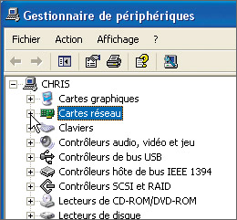

- Avec Vista : cliquez sur Gestionnaire de périphériques dans la colonne de gauche, puis sur Continuer. Cliquez sur le signe + à gauche de la mention Cartes réseau.
Si aucune icône n'apparaît dans cette catégorie, c'est que la carte réseau n'est plus détectée par le système. Eteignez alors votre PC, ouvrez-le et essayez de réinsérer correctement la carte dans son connecteur d'extension. Redémarrez le PC. Si l'icône n'apparaît

toujours pas dans le Gestionnaire de périphériques, c'est que la carte est hors-service et qu'il faut la remplacer.

Etape 4 : vérifiez le bon fonctionnement du pilote

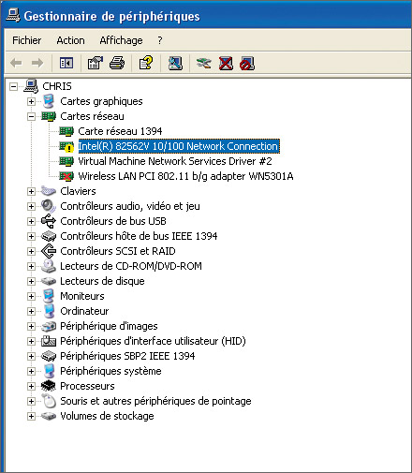

S'il y a plusieurs icônes dans la catégorie Cartes réseau, repérez celle dont le nom comporte les termes « Ethernet », « Gigabit » ou « 10/100 » : c'est celle de votre carte réseau. Si elle est ornée d'un point d'exclamation sur fond jaune, c'est qu'un problème de pilote empêche son bon fonctionnement.

Le pilote a pu être désinstallé par erreur, ou l'installation d'un autre pilote ou d'un logiciel a pu le rendre instable.

Dès lors, vous avez deux solutions :

- Réinstaller le pilote original de la carte réseau, que vous trouverez sur le CD d'installation du système ou des pilotes. Ou bien installer un pilote plus récent, téléchargé chez un ami, depuis le site Web du fabricant de la carte.

- Procéder à une restauration du système, pour qu'il retrouve son état stable d'avant la perte de connexion.

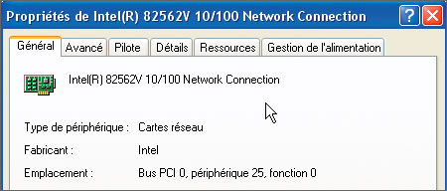

Solution 1 : réinstallez le pilote
Dans le Gestionnaire de périphériques, cliquez du bouton droit sur l'icône de la carte réseau, choisissez Propriétés et cliquez sur l'onglet Général pour connaître son nom exact.
Cliquez sur Annuler. Insérez le CD d'installation de votre PC dans le lecteur. Cliquez du bouton droit sur l'icône de la carte réseau et choisissez Mettre à jour le pilote.
- Avec XP : cliquez sur Non, pas pour cette fois puis sur Suivant, Installer à partir d'une liste et Suivant. Cliquez sur Rechercher le meilleur pilote et cochez les deux cases.
-Avec Vista : cliquez sur Rechercher un pilote sur mon ordinateur puis sur Suivant, Installer à partir d'une liste et Suivant. Cliquez sur Rechercher le meilleur pilote.

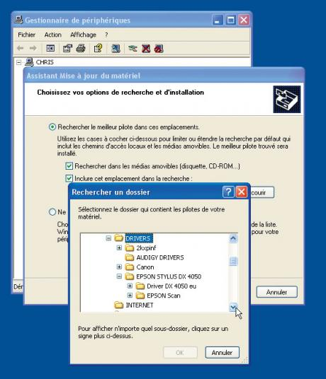
Tant sur XP que sur Vista : cliquez sur Parcourir, localisez le dossier où se trouve le pilote sur le disque dur ou le CD d'installation et cliquez sur OK.
Cliquez sur Suivant et suivez les instructions.
Pour installer un pilote plus récent, rendez vous sur le site du fabricant (chez un ami connecté). Si vous y trouvez une version plus récente (par exemple, compatible Vista), téléchargez-la. Notez bien le nom du dossier dans lequel vous rangez le pilote et procédez à l'installation.

Solution 2 : restaurez une version antérieure du système

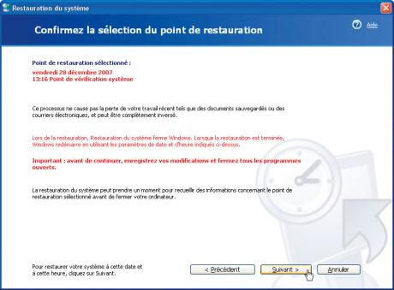
Cliquez sur Démarrer et choisissez Tous les programmes, Accessoires puis Outils système. Cliquez sur Restauration du système.
- Avec XP : choisissez Restaurer mon ordinateur et cliquez sur Suivant.
- Avec Vista : cliquez sur Choisir un autre point de restauration puis sur Suivant. Au besoin, cochez la case Afficher les points de restauration de plus de 5 jours.

Tant sur XP que sur Vista, cliquez sur une date dont vous êtes sûr qu'elle est antérieure à celle de l'apparition des problèmes de connexion. Lisez les messages de la boîte de dialogue et suivez ses instructions, puis cliquez sur Suivant (ou Terminer sous Vista) pour lancer la restauration du système.

Etape 5 : contrôlez les réparations

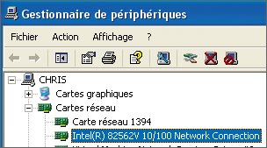

Redémarrez Windows. Si le point d'exclamation a disparu de l'icône de la carte dans le Gestionnaire de périphérique

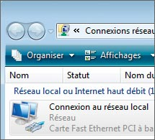

et si l'icône de réseau a réapparu dans la Zone de notification, essayez de vous connecter à Internet.

Cas n° 2 : votre PC est branché en USB
Si vous avez choisi de raccorder le PC à la box en USB plutôt qu'en Ethernet, la cause de la déconnexion se situe au niveau de cette liaison. Et l'installation d'un pilote, pour la box, est alors obligatoire !

Etape 1 : rebranchez le câble

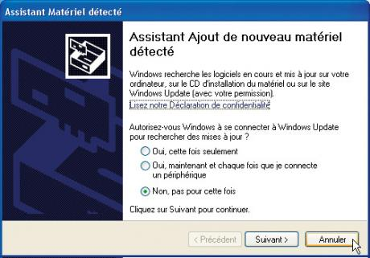

Vérifiez que les connecteurs du câble sont bien enfoncés dans les prises USB de la box ADSL et du PC. Sur ce dernier, changez de port USB pour voir si la liaison fonctionne mieux (dans le cas d'une machine de bureau, choisissez un port situé à l'arrière de l'unité centrale plutôt qu'à l'avant). Si l'Assistant Ajout de nouveau matériel apparaît, cliquez sur Annuler.

Etape 2 : téléchargez la dernière version du pilote
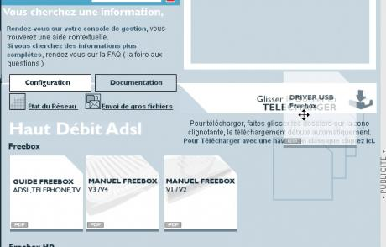
Cette étape est forcément à réaliser chez un ami puisque vous n'avez plus accès à Internet ! N'oubliez pas de noter les références de votre box et d'emporter une clé USB ou un CD vierge afin de pouvoir y copier le pilote, une fois téléchargé. Vérifiez sur le site de votre fournisseur d'accès si une version plus récente du pilote de la box est disponible. Pour la Freebox, allez à l'adresse http://support.free.fr , cliquez sur l'icône DRIVER USB Freebox, maintenez le bouton enfoncé et faites glisser l'icône sur la mention TELECHARGER. Enregistrez le fichier dans un dossier du disque dur.I Pour la Livebox, allez à l'adresse www.orange.fr , cliquez en haut à droite sur assistance puis à gauche sur livebox et mise à jour. Ensuite, suivez les instructions de mise à jour.

Etape 3 : installez le nouveau pilote

1 - Quittez toutes les applications ouvertes. Lancez le programme d'installation du pilote et suivez les instructions. Si une alerte s'affiche, vous avertissant que « le logiciel que vous êtes en train d'installer... n'a pas été validé », cliquez sur Continuer.

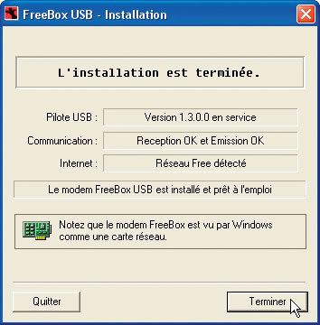

Vérifiez les options Internet de Windows

Et si le problème provenait du système d'exploitation. Les options Internet de Windows peuvent avoir été modifiées à votre insu, lors de l'installation d'un nouveau périphérique, par exemple.

Les voyants de la box ADSL sont verts, le téléphone et la télévision fonctionnent, la carte réseau fonctionne correctement, et malgré cela, vous ne parvenez toujours pas à accéder au Web. Il se peut que la panne se situe au niveau du système d'exploitation. Les options Internet de Windows peuvent avoir été modifiées à votre insu, par exemple lors de l'installation d'un nouveau périphérique (routeur, adaptateur Wi-Fi, etc.).
Pour bien comprendre ce qui suit, il est nécessaire de se familiariser avec une notion essentielle au fonctionnement d'Internet : l'adresse IP. Ce code composé de quatre nombres séparés par des points identifie, de façon unique, tout ordinateur, box, modem ou périphérique connecté à Internet. Sans adresse IP, pas de connexion. C'est grâce à elle que les pages Web, les messages électroniques et les fichiers téléchargés parviennent à cet ordinateur et à lui seul, et non à l'un des millions d'autres qui sont connectés au réseau.
Dans le cas d'un abonnement à l'Internet à haut débit, une adresse IP est attribuée automatiquement à la box ADSL de l'abonné par le fournisseur d'accès, grâce à un protocole nommé DHCP (Lire ci-dessous l'encadré La valse des adresses IP). Cette adresse est renouvelée périodiquement (généralement une fois par semaine), toujours automatiquement et de façon transparente.
Toutefois, un réglage dans les Options Internet de Windows permet de désactiver ce mode d'adressage automatique (on dit aussi « dynamique ») et de le remplacer par la saisie d'une adresse IP manuelle fixe. Si ce paramètre a été modifié sur votre PC, il n'est pas étonnant que votre connexion ne fonctionne plus.

Etape 1 : affichez les propriétés Internet
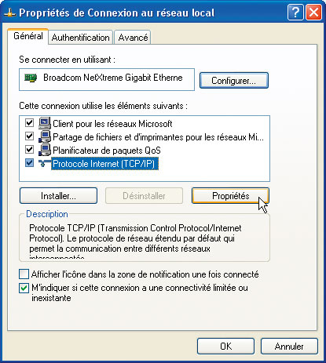
Dans la fenêtre Connexion au réseau local, cliquez, du bouton droit, sur l'icône du même nom et choisissez Propriétés.

Avec XP : cliquez sur l'onglet Général, sur Protocole Internet (TCP/IP) dans la liste centrale, puis sur Propriétés.

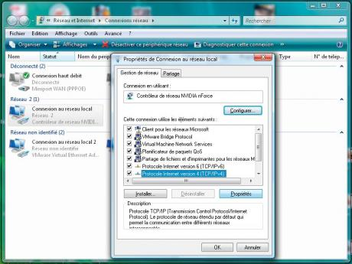

Avec Vista : saisissez le mot de passe Administrateur et validez. Cliquez sur l'onglet Gestion de réseau, puis sur Protocole Internet version 4 (TCP/IP v4) dans la liste centrale et enfin sur Propriétés.

Etape 2 : repassez en mode automatique

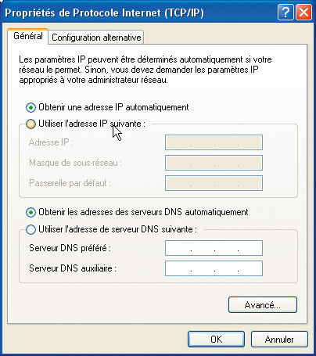

Cliquez sur l'onglet Général. Si les options Obtenir une adresse IP automatiquement et Obtenir les adresses des serveurs DNS automatiquement sont activées, cliquez deux fois sur Annuler.
Dans le cas contraire, il vous faut activer ces deux options et validez deux fois par OK.

Etape 3 : réinitialisez l'adresse IP
- Avec XP : Cliquez du bouton droit sur l'icône Connexion au réseau local et choisissez Réparer.
- Avec Vista : dans la fenêtre Centre réseau et partage, cliquez dans la colonne de gauche sur Diagnostiquer et réparer.

La valse des adresses IP
Votre FAI se charge d'attribuer une adresse IP à votre box ADSL. La façon dont elle est attribuée à votre PC dépend du paramétrage de votre box ADSL. Si elle ne fait pas office de routeur (aiguilleur), alors son adresse IP est la même que celle du PC, le couple box-ordinateur étant « vu » comme une seule entité par Internet. Toutefois, aujourd'hui, la plupart des box sont aussi des routeurs, grâce auxquels l'accès à Internet peut être partagé par plusieurs ordinateurs au sein d'un même foyer.
L'attribution des adresses se fait alors de façon différente, car une adresse IP ne peut pas, par définition, être attribuée à plusieurs ordinateurs en même temps. C'est donc à la box, et à elle seule, qu'est attribuée l'adresse IP définie par le FAI. Un second système d'adresses est alors mis en place au sein du réseau local du foyer. Jouant pleinement son rôle de routeur, la box attribue à chaque PC une adresse IP unique qui permet de l'identifier au sein du réseau, et dans le même temps se transforme en passerelle entre ces PC et Internet.

Vérifiez les paramètres des logiciels

Tous les voyants sont au vert, mais vous ne parvenez pas à vous connecter à la Toile ? Recherchez la faille dans les paramètres de connexion des logiciels, en commençant par votre navigateur.

Ça y est, Internet fonctionne ! Les voyants sont verts, l'icône du réseau clignote dans la zone de notification de la Barre des tâches, l'icône Connexion au réseau local affiche deux beaux petits écrans à fond bleu. Et pourtant, vous ne parvenez toujours pas à accéder au Web ou à récupérer votre courrier électronique, ou encore à tchater par messagerie instantanée. Dans cette situation, il vous faut rechercher la faille dans les paramètres de connexion des logiciels eux-mêmes, en commençant par votre navigateur Internet.

Vérifiez la configuration d'Internet Explorer 7...

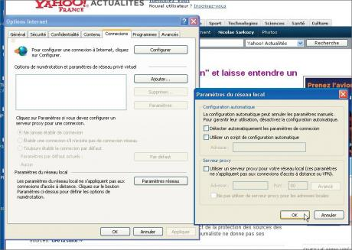

Lancez Internet Explorer et, dans le menu Outils, choisissez Options Internet. Cliquez sur l'onglet Connexions. Le terme même de « connexion » employé ici est source de confusion pour bon nombre d'utilisateurs. Et en effet, le fait que, dans cette boîte de dialogue, aucune connexion ne soit affichée et que la plupart des boutons soient grisés peut sembler étrange. Comment peut-on naviguer sans être connecté ?

Lancez Internet Explorer et, dans le menu Outils, choisissez Options Internet. Cliquez sur l'onglet Connexions. Le terme même de « connexion » employé ici est source de confusion pour bon nombre d'utilisateurs. Et en effet, le fait que, dans cette boîte de dialogue, aucune connexion ne soit affichée et que la plupart des boutons soient grisés peut sembler étrange. Comment peut-on naviguer sans être connecté ?

En fait, tout cela est normal quand on accède à Internet via une box ADSL et un réseau local. Le terme « connexion » désigne ici une connexion directe par modem. Ainsi, si une connexion est activée, il est normal... que vous ne parveniez pas à vous connecter. Si des connexions sont affichées dans le cadre central, cliquez dessus puis sur Supprimer. Cliquez sur Paramètres réseau et, si des cases sont cochées, décochez-les. Validez deux fois par OK.

... ou celle de Firefox 2

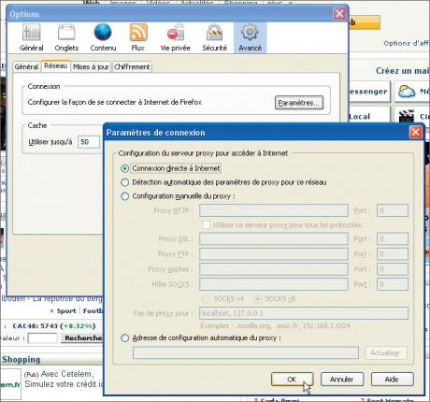

Dans le menu Outils, choisissez Options. Cliquez sur l'onglet Réseau puis sur Paramètres. Cliquez ensuite sur Connexion directe à Internet et validez deux fois par OK.

Le cas de la messagerie Outlook Express
Lors de la mise en route d'Outlook Express, vous avez créé un ou plusieurs comptes de messagerie à partir des informations transmises par votre fournisseur d'accès : identifiant, mot de passe, noms des serveurs de courrier entrant et sortant. Il suffit que l'un de ces paramètres ait été modifié pour que vous n'ayez plus accès à votre courrier électronique. Il est également possible, si plusieurs comptes de messagerie ont été créés, qu'un autre ait été activé à la place du vôtre.

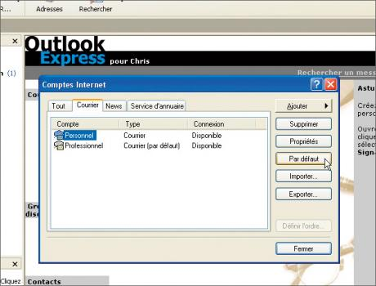

1 - Dans le menu Outils choisissez Comptes. Cliquez sur l'onglet Courrier. Si plusieurs comptes apparaissent dans la liste, et si le vôtre n'est pas désigné comme compte par défaut dans la colonne Type, cliquez sur son nom dans la colonne Compte puis sur le bouton Par défaut et validez par OK puis Fermer.

2 - Cliquez sur le nom de votre compte puis sur Propriétés. Cliquez sur l'onglet Général et vérifiez qu'il n'y a pas d'erreur dans votre Adresse de messagerie et que la case Inclure ce compte lors de la réception est bien cochée. Cliquez alors sur l'onglet Serveurs et vérifiez que la mention POP3 apparaît bien dans le champ Mon serveur de messagerie.

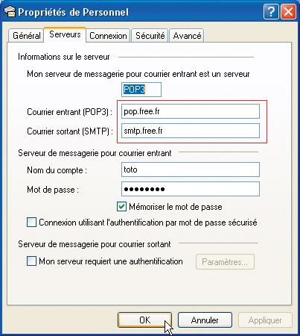

3 - En vous aidant des documents que vous a remis votre FAI lorsque vous vous êtes abonné, vérifiez les noms des serveurs de Courrier entrant et Courrier sortant ; ces noms sont presque toujours semblables à ceux apparaissant sur l'illustration : pop.monfai.fr ou pop.mail.monfai.fr pour le serveur de courrier entrant (remplacer « monfai » par le nom de votre fournisseur d'accès), s mtp.monfai.fr pour le courrier sortant. Vérifiez votre identifiant dans le champ Nom du compte, et saisissez à nouveau votre Mot de passe. Validez par OK puis Fermer. Quittez Outlook Express et relancez-le.

Le cas de Windows Live Messenger
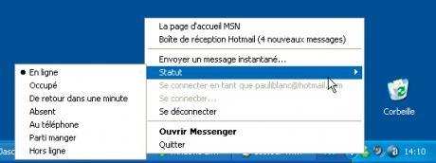

Cliquez du bouton droit sur son icône dans la Zone de notification de la Barre des tâches et choisissez Statut. Si une option telle que Occupé ou Hors ligne est active, il est normal que le logiciel soit incapable de communiquer ! Cliquez sur En ligne.
1 - Lancez Windows Live Messenger. Cliquez ensuite sur la flèche à droite de votre nom, en haut de la fenêtre, et choisissez Options dans le menu déroulant. Cliquez enfin sur Connexion en bas de la colonne de gauche.

2 - Cliquez sur Actualiser et patientez quelques secondes. Si Windows Live Messenger détecte effectivement un problème de connexion, le bouton Démarrer va alors s'activer ; il vous faudra cliquer sur ce bouton et suivre les instructions qui s'affichent à l'écran.
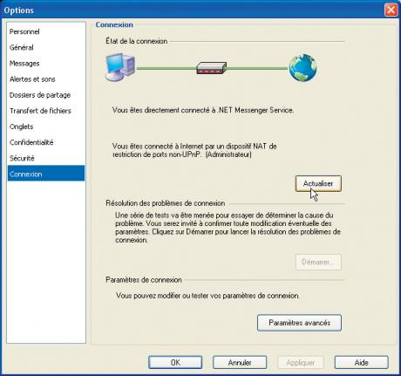

Débarrassez-vous des virus et des spywares

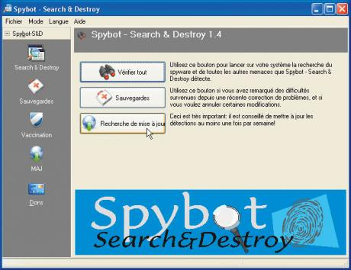

La dernière cause possible de la perte de connexion est l'infection de votre système par un virusou un logiciel espion malveillant, capable de le perturber au point de couper la connexion Internet. Commencez par vous débarrasser des spywares : lancez votre logiciel (Windows Defender, Spybot Search & Destroy, etc.) ; procédez à une mise à jour de la base de détection des logiciels malveillants avant de lancer une vérification globale du système :

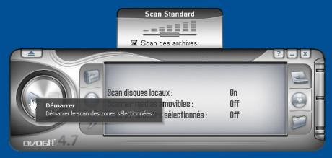

Faites de même avec votre antivirus : après avoir mis à jour le programme et la base de détection de virus, lancez un scan complet du système. Cette opération peut durer longtemps, jusqu'à une heure ou plus. Redémarrez Windows et essayez de vous connecter à Internet.

